Задачи | Точки
- Създайте нова папка с име UPRon_fffff, където fffff е ф. Ви номер. | 1
- Запишете файла със задачи Zadachi_K1_Primer02on.docx във вашата папка. | 2
- Преименувайте файла Zadachi_K1_Primer02on.docx, като добавите Вашия факултетен № след името му и го форматирайте съгласно следващите точки: | 1
- В горния колонтитул след думата „Дата“ вмъкнете днешна дата без автоматична актуализация, а след думата „Начало“ вмъкнете час без автоматична актуализация. | 2
- В текста разместете местата на първия и последния абзац:  Те образуват зона наречена “огненият пояс”.  Повечето то тях са подводни, тъй като океаните покриват по-голяма част от земната повърхност.  Над две трети от активните “въздушни” вулкани (които не са под повърхността на морето) се намират по крайбрежието на Тихия океан, като го ограждат с огромен пръстен.  Всички вулкани са разположени по дължината на пукнатини в земната кора. | 2
- След думата „Тук“ въведете текста:  Тук: | 2
- Настройте мерните единици в инчове. | 1
- Настройте страница: Размер на хартията A4, Полета (Margins) отгоре и отдолу 0,6″, отляво и отдясно 0,8″. Полета за постоянни заглавия (Header & Footer) = 0,3″ от ръба на листа. | 3
- Приложете на текста форматен стил “Title”, всички букви САМО ГЛАВНИ (ALL CAPS), центриран абзац отместване отдясно и отляво на целия абзац 2″, с рамка в сянка широка 2 ¼ pt:  Вулканите | 4
- Форматирайте текста с шрифт Cambria, размер на шрифта 13 pt, Italic, дясноподранен абзац с висящ отстъп (Hanging) 1.2″:  Два вулкана от Хавайските острови са хавайското семейство. Твърде течната им лава се стича бързо и постоянно от много широк кратер. Лавата тече на километри, преди да се втвърди, и образува широк и нисък конус. | 3
- Форматирайте текста лявоподравнен абзац, с отстъп на първия ред 1,5″, разстояние между редовете 1,6 реда.  Стромболи е италиански вулканичен остров. Тези, които приличат на него, бълват по-гъста лава, която излиза трудно от тесния кратер. | 2

Задачи | Точки
- Форматирайте текста Bold, с Умалени главни букви (Small Caps), разстояние между буквите 2 pt, оцветен с 25% сив фон.  Четири големи семейства вулкани | 3
- Форматирайте текста с автоматичен водещ символ (Bullets) – (Wingdings 3):  Най-високият дремещ вулкан  Най-високият активен вулкан  Най-силно изригване  Най-дългото изтичане на лава | 1
- Форматирайте текста с автоматична номерация (Numbering) с главни римски цифри и точка след номера:  Хавайското семейство  Семейството на Стромболи  Вулканичното семейство  Пелейското семейство | 1
- Форматирайте средния абзац с разстояние преди абзаца 12 pt, след абзаца 6 pt:  Вулканичното семейство носи името на вулкан от остров Липари, архипелаг на север от Сицилия.  Лавата им е много гъста с тенденция да запушва вулканичното гърло.  Налягането става много силно и вулканът експлодира като изхвърля запушалката от лава. Експлозията напуква склоновете му. | 2
- Форматирайте изображението с височина 2″, със стил Soft Edge Oval, подвижно спрямо текста (Square) и го разположете вдясно от текста.  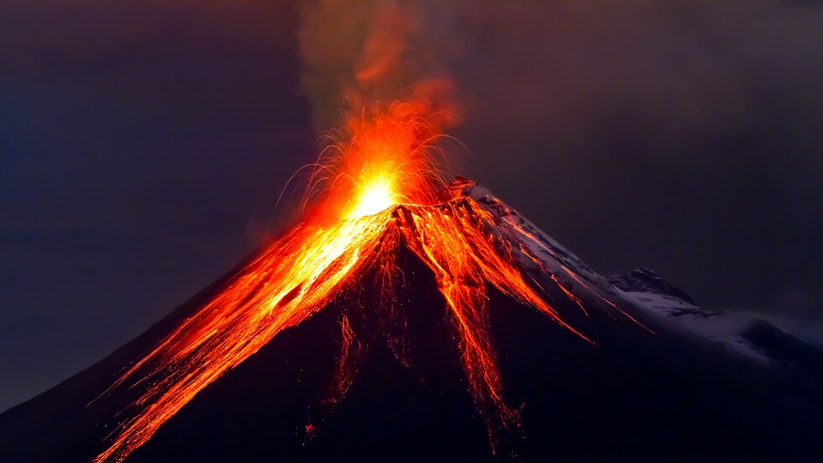 | 3

Задачи | Точки
- Добавете първи ред, слейте клетките в него и въведете текста „Вулкани с най-много жертви“. Приложете на таблицата стил “Grid Table 6 Colorful”, без специално форматиране на последния ред и последна колона и редове на ленти (Banded Rows). Автопобиране по съдържанието. Центриране на цялата таблица::  Вулкан Място Година Брой жертви  Пинатубо Филипини 1991 700  Гамбора Индонезия 1815 92000  Ел Чичос Мексико 1982 2500  Пелейска планина о-в Мартиника 1902 30000  Невадо дел Руис Колумбия 1985 22000 | 4
- Заместете текста в скобите с вашите данни и форматирайте десен табулатор на 15 см.  - Форматирал: <Вашето име, факултетния ви номер> | 2
- В горния колонтитул след думата „Край“ вмъкнете час без автоматична актуализация. | 1
- Запишете готовия файл във Вашата папка под име Volcano.docx и като Volcano.pdf | 2
- Във Вашата папка UPRon_fffff създайте нова папка с име RECORDS; В нея преместете файла Volcano.pdf и копирайте файла Volcano.docx. | 3
- Архивирайте Вашата папка UPRon_fffff с име MY1on_fffff.zip,  където fffff е ф. Ви №. | 1
- Изпратете писмо от Вашия E-mail адрес в НБУ до адрес на преподавателя:  С копие до Вашия E-mail адрес в НБУ;  Тема на писмото (Subject): “Gnn, Ffffff”, където nn е № на група Ви, а fffff е ф. Ви №;  Текст на писмото: Вашите три имена и програмата Ви в НБУ;  Приложете (прикачете) архивирания файл MY1on _fffff.  Забележка: Ако не сте успели да архивирате папката, приложете файловете, създадени от вас. | 5
Общ максимален брой точки | 50

